Naskah & Alur Video Demo
Klasifikasi Ekspresi Wajah — YOLOv8m-cls · FER2013 · 7 Ekspresi
Target durasi ±4,5 menit · Voice-over Bahasa Indonesia · Rekam layar fullscreen 1080p + mic jelas. Cara pakai dokumen ini: baca bagian 1 (peta alur) untuk memahami urutannya, lalu ikuti bagian 2 adegan demi adegan — setiap adegan berisi apa yang harus tampil di layar (AKSI) dan kalimat narasi yang tinggal dibacakan (NARASI). Setiap adegan menyertakan tangkapan layar acuan dari aplikasi asli.

1️⃣ Peta Alur Video (ringkasan satu halaman)
No | Menit | Adegan | Inti yang ditampilkan
0 | 0:00–0:25 | Intro & konteks | Judul proyek, 7 ekspresi, akurasi 69,59% / 98,98%
1 | 0:25–0:55 | Menjalankan aplikasi | Terminal `streamlit run main.py` → halaman utama + sidebar
2 | 0:55–1:40 | Tab 1 — Analisis Gambar | Unggah foto senang → bbox hijau `senang 99,1%` + bar chart 7 kelas
3 | 1:40–2:50 | Tab 2 — Uji 7 Ekspresi | Upload 7 foto → validasi 85,7% (6/7 benar), satu salah: marah→takut
4 | 2:50–3:35 | Tab 3 — Kamera Langsung | Mulai kamera → bbox live + label berubah mengikuti ekspresi + rekap
5 | 3:35–4:05 | Tab 4 — Analisis Video | Upload video → frame/detik → ekspresi dominan + garis waktu
6 | 4:05–4:45 | Tab 5 — Info Model + Penutup | Properti model, recall per kelas, confusion matrix, kurva → repo GitHub

Total ±4 menit 45 detik. Bila video harus lebih pendek (≤3 menit): potong adegan 2 atau 5 (pilih salah satu antara gambar & video) dan ringkas narasi adegan 0 + 6.

2️⃣ Naskah Adegan — siap dibacakan & diterapkan

Adegan 0 — Intro & Konteks (0:00–0:25)
LAYAR: Slide judul: “Klasifikasi Ekspresi Wajah — YOLOv8m · FER2013 · 7 Ekspresi” + nama penyaji. Boleh dibuat di PowerPoint/Canva, lalu transisi ke aplikasi Streamlit.
NARASI (baca pelan): “Assalamualaikum warahmatullahi wabarakatuh. Saya akan mendemonstrasikan aplikasi klasifikasi ekspresi wajah berbasis YOLOv8m dan Streamlit. Model dilatih pada dataset FER2013 yang berisi tujuh ekspresi: senang, sedih, marah, takut, jijik, netral, dan terkejut. Akurasi model final mencapai 69,59 persen untuk top-1, dan 98,98 persen untuk top-5.”
CATATAN: Angka sudah sesuai validasi final 7.178 gambar uji asli (jangan ucap angka lain, misalnya 71% — itu hasil eksperimen lama).

Adegan 1 — Menjalankan Aplikasi (0:25–0:55)
LAYAR: Terminal: `cd streamlit-app` lalu `streamlit run main.py` → browser terbuka di localhost:8501 → tampilkan halaman utama: judul, 4 kartu metrik (Top-1, Top-5, Jumlah Kelas, Detektor Wajah) dan sidebar.
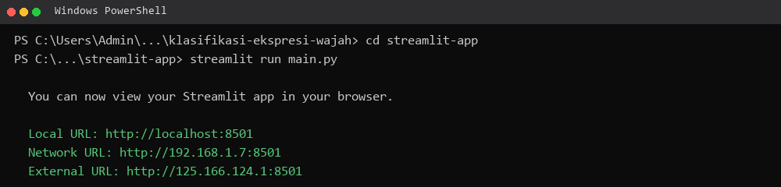
Gambar acuan 1a — terminal menjalankan aplikasi.
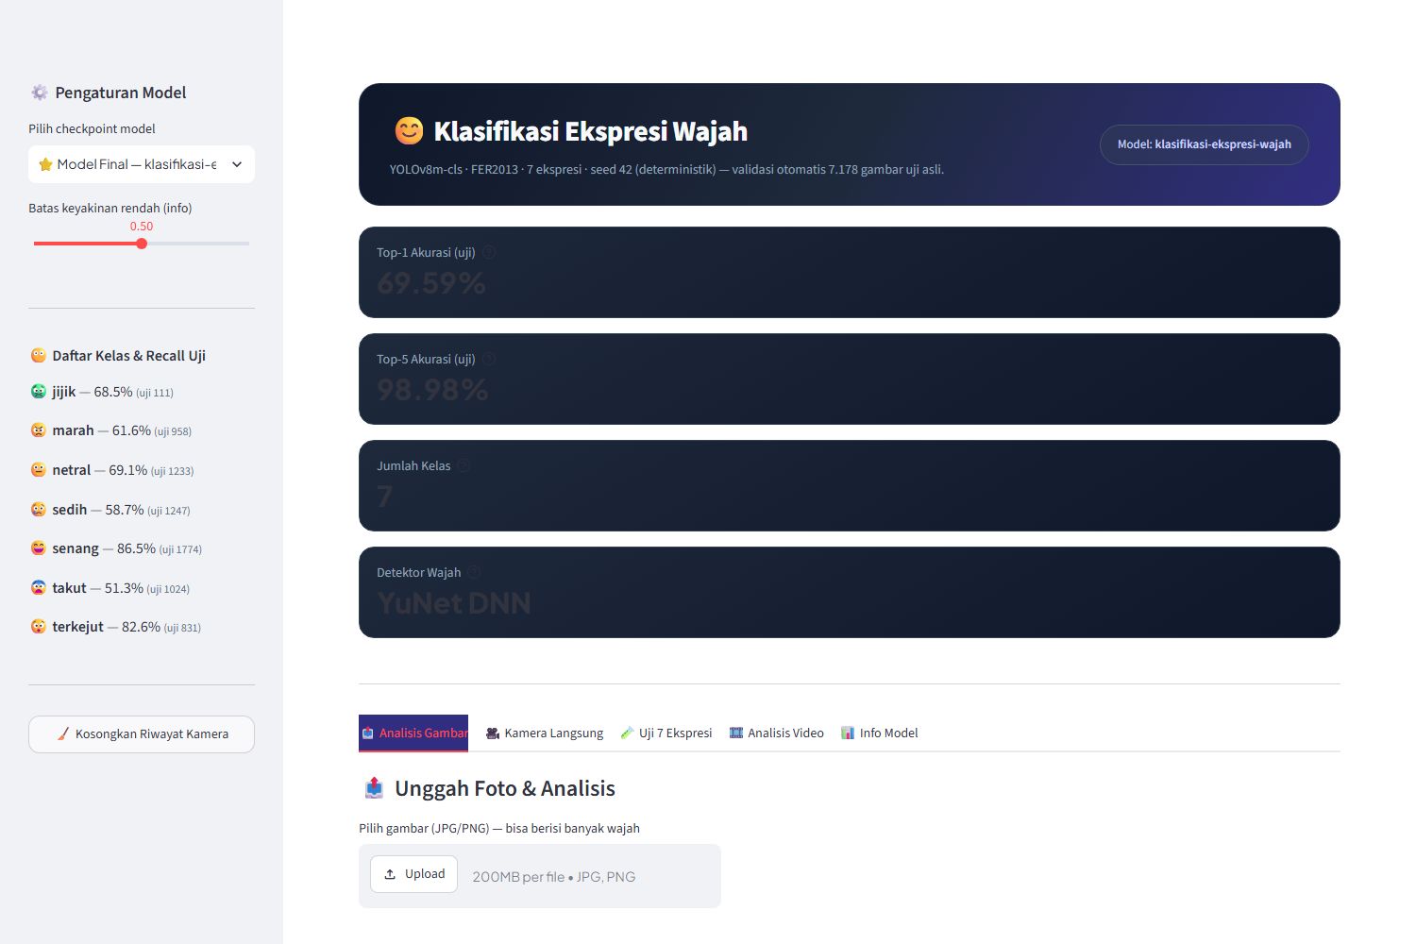
Gambar acuan 1b — halaman utama: 4 kartu metrik + sidebar pilihan model.
NARASI (baca pelan): “Cara menjalankannya sangat mudah: perintah `streamlit run main.py`, dan aplikasi terbuka di localhost:8501. Di halaman utama tampak akurasi top-1 69,59 persen, top-5 98,98 persen, tujuh kelas, dan detektor wajah YuNet. Di sidebar kita bisa mengganti checkpoint model — antara model dasar V3 atau model final — lengkap dengan daftar recall per ekspresi.”
CATATAN: Jangan klaim top-1 71% (milik V2 yang overfit); penggunaan resmi: model final 69,59%.

Adegan 2 — Tab Analisis Gambar (0:55–1:40)
LAYAR: Klik tab “📤 Analisis Gambar” → unggah `contoh_upload.jpg` (foto senang) → tunggu “Menganalisis…” → tampil bounding box hijau + label `senang 99,1%` + bar chart probabilitas 7 kelas. (Opsional: unggah foto kedua yang berisi 2 wajah untuk menunjukkan deteksi multi-wajah.)
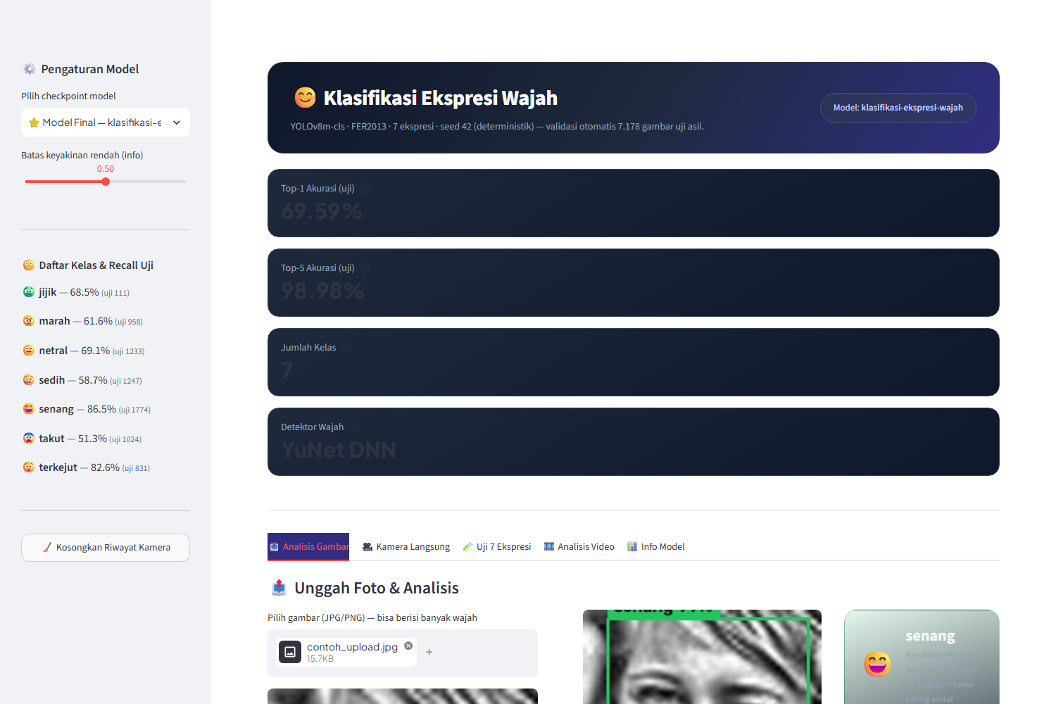
Gambar acuan 2 — hasil Analisis Gambar: bbox hijau, label, dan bar chart 7 kelas.
NARASI (baca pelan): “Pertama, Analisis Gambar. Kita unggah satu foto ekspresi senang. Sistem mendeteksi wajah dengan bounding box, lalu mengklasifikasikan ekspresinya menjadi senang dengan keyakinan 99,1 persen. Bar chart di sebelah kanan menunjukkan perbandingan probabilitas ketujuh kelas.”
CATATAN: Bila persentase di layar sedikit berbeda saat take (mis. 98,8%), ucapkan angka yang tampil — jangan dipaksakan 99,1%. Yang penting narasi tetap menjelaskan mekanismenya.

Adegan 3 — Tab Uji 7 Ekspresi (1:40–2:50) — INTI VALIDASI
LAYAR: Klik tab “🧪 Uji 7 Ekspresi” → unggah 7 foto dari folder `image-test/` (satu per kolom) → klik “▶️ Jalankan Validasi 7 Ekspresi” → tampil kartu “Akurasi Uji Manual 85,7% (6/7 benar)”, tabel Diharapkan/Prediksi/Keyakinan/Hasil, lalu rincian per ekspresi (gambar + bar chart untuk yang salah).
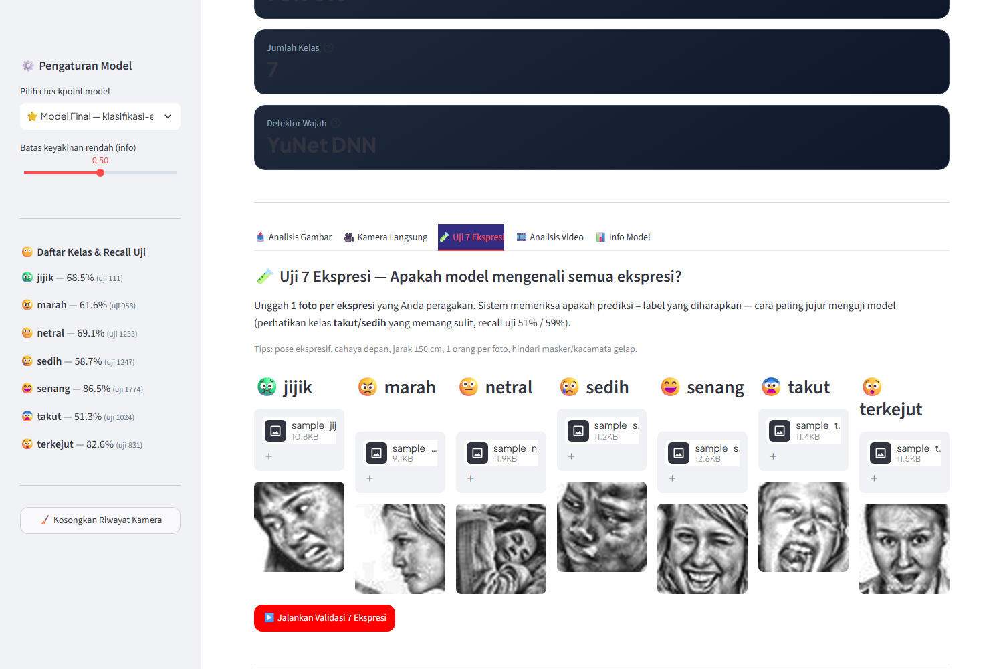
Gambar acuan 3 — hasil Uji 7 Ekspresi: 6/7 benar, foto marah terbaca takut.
NARASI (baca pelan): “Tab kedua adalah uji tujuh ekspresi — bagian inti untuk membuktikan model mengenali semua kelas. Kita unggah tujuh foto, satu untuk setiap ekspresi, lalu jalankan validasi. Hasilnya enam dari tujuh benar, atau 85,7 persen. Foto marah terbaca sebagai takut — ini konsisten dengan confusion matrix model, karena ekspresi marah dan takut memang paling sering tertukar pada data wajah FER2013.”
CATATAN: Gunakan 7 foto yang sama persis dengan yang dipakai saat uji (folder `image-test/`) — hasilnya deterministik: pasti 6/7 benar, salah satu marah→takut. Jangan menyebut angka 85,7% sebagai akurasi model; jelaskan ini uji manual dengan 7 foto saja.

Adegan 4 — Tab Kamera Langsung (2:50–3:35)
LAYAR: Klik tab “🎥 Kamera Langsung” → klik “🟢 Mulai Kamera” → wajah muncul dengan bounding box + label + persentase; ubah ekspresi 3 kali (netral → senyum → terkejut) agar label bergerak → tunjukkan status “LIVE · FPS · Wajah: 1” dan rekap sesi yang terakumulasi → klik “⏹ Berhenti”.
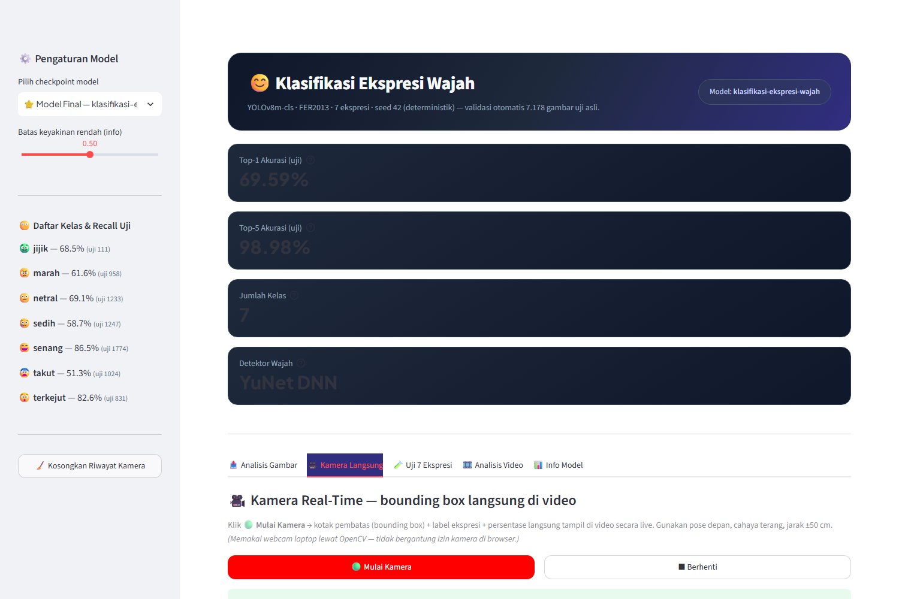
Gambar acuan 4 — kamera live: bbox + label ekspresi + rekap sesi.
NARASI (baca pelan): “Berikutnya, kamera langsung. Setelah menekan Mulai Kamera, sistem membaca frame dari webcam secara real-time — sekitar 15 frame per detik — mendeteksi wajah, lalu menampilkan label ekspresi dan persentase yang berubah mengikuti ekspresi saya. Rekap sesi di samping mengakumulasi hasil, sehingga cocok untuk memantau ekspresi siswa di kelas.”
CATATAN: Ubah ekspresi perlahan dan tahan 1–2 detik agar label sempat berubah. Bila kamera webcam tidak terhubung saat take, ganti adegan ini dengan penjelasan singkat sambil menampilkan tangkapan layar kamera.

Adegan 5 — Tab Analisis Video (3:35–4:05)
LAYAR: Klik tab “🎞️ Analisis Video” → unggah `uji_video.mp4` (6 detik) → biarkan slider “Ambil 1 frame per N detik” = 1 → klik “▶️ Analisis Video” → tunjukkan progress → hasil: kartu “Ekspresi Dominan” + “Frame Teranalisis”, bar chart, tabel garis waktu per detik, dan expander “Lihat frame hasil”.
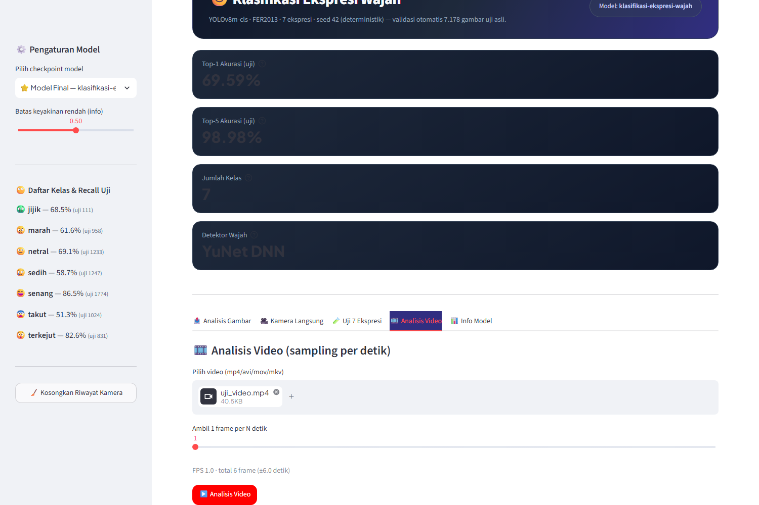
Gambar acuan 5 — analisis video: ekspresi dominan + garis waktu per detik.
NARASI (baca pelan): “Tab keempat, analisis video. Kita unggah video pendek; sistem mengambil satu frame per detik, lalu mendeteksi dan mengklasifikasikan setiap frame. Hasilnya menampilkan ekspresi dominan, jumlah frame yang dianalisis, dan garis waktu lengkap per detik beserta keyakinannya.”
CATATAN: Gunakan `docs_build/uji_video.mp4` (6 detik, berisi 6 ekspresi berbeda) supaya bar chart kaya. Jangan pakai video tanpa wajah — hasilnya akan “tidak ada wajah”.

Adegan 6 — Tab Info Model + Penutup (4:05–4:45)
LAYAR: Klik tab “📊 Info Model” → scroll: tabel properti model (arsitektur, tahap 1 baseline 62,93%, tahap 2 fine-tune 69,59%, reproduksibilitas, dataset) → tabel recall per kelas → confusion matrix → kurva pelatihan. Tutup: tampilkan halaman repositori GitHub.
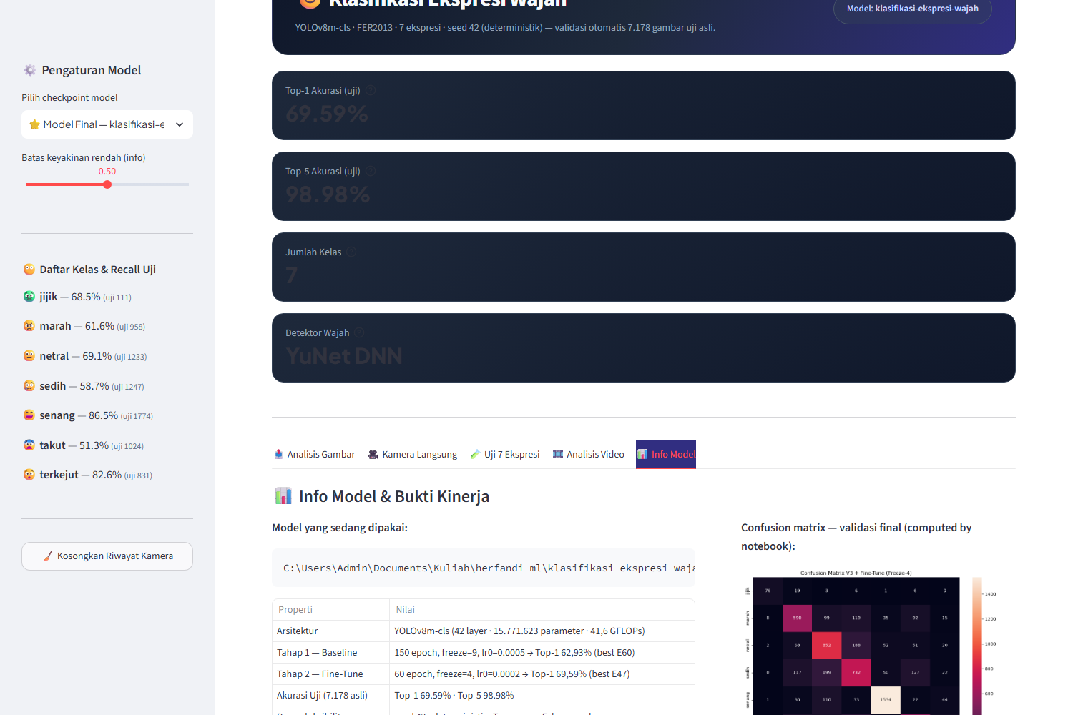
Gambar acuan 6 — Info Model: properti, recall per kelas, confusion matrix, kurva.
NARASI (baca pelan): “Terakhir, Info Model — bukti kinerja lengkap. Arsitektur YOLOv8m-cls dengan 15,7 juta parameter. Tahap pertama, baseline 150 epoch, mencapai 62,93 persen; lalu fine-tune 60 epoch meningkatkan hasil menjadi 69,59 persen top-1 dan 98,98 persen top-5. Recall per kelas ditampilkan — senang 86,5 persen sebagai yang tertinggi, dan takut 51,3 persen yang paling sulit, wajar untuk data FER2013 grayscale. Confusion matrix dan kurva pelatihan juga tersedia. Seluruh kode, notebook, dan dokumentasi ada di repositori GitHub. Sekian demonstrasi dari saya — terima kasih, wassalamualaikum warahmatullahi wabarakatuh.”
CATATAN: Ucapkan “69,59%” bukan “69,6%” agar konsisten dengan angka di layar; sebutkan 7.178 gambar uji asli untuk menegaskan bahwa angka bukan dari data latih.

3️⃣ Fakta Kunci — wajib konsisten di seluruh video
Fakta | Angka / Nilai (final, terverifikasi)
Akurasi Top-1 (uji 7.178 asli) | 69,59%
Akurasi Top-5 | 98,98%
Macro avg recall | 68,31%
Arsitektur | YOLOv8m-cls — 42 layer · 15.771.623 parameter · 41,6 GFLOPs
Tahap 1 — Baseline | 150 epoch, freeze=9, lr0=0.0005 → Top-1 62,93%
Tahap 2 — Fine-Tune | 60 epoch, freeze=4, lr0=0.0002 → Top-1 69,59%
Reproduksibilitas | seed 42 · deterministic=True · amp=False · cos_lr
Dataset | FER2013: 47.000 latih (CLAHE + 224 + balance: takut 8.500, sedih 7.500, jijik 7.000, lain 6.000) / 7.178 uji asli
Recall per kelas | senang 86,5 · terkejut 82,6 · netral 69,1 · jijik 68,5 · marah 61,6 · sedih 58,7 · takut 51,3
Confusion terbesar | takut→sedih 17,0% · sedih→netral 16,0% · netral→sedih 15,2% · marah→sedih 12,4%
Uji manual 7 foto (demo) | 85,7% (6/7 benar) — marah terbaca takut

4️⃣ Checklist Persiapan Take
- File siap: 7 foto di `image-test/` (jijik, marah, netral, sedih, senang, takut, terkejut), `contoh_upload.jpg`, `uji_video.mp4`.
- Aplikasi: `cd streamlit-app` → `streamlit run main.py` → buka http://localhost:8501 (pastikan `models/best.pt` ada).
- Rekaman: layar 1920×1080 fullscreen, cursor terlihat, mic jelas, ruang tenang.
- Latihan: baca narasi 1× tanpa merekam supaya ritme bicara enak; jangan terlalu cepat.
- Take: boleh per adegan (potong-rekat di editor) — lebih mudah daripada satu take panjang.
- Export: mp4 → (opsional) upload YouTube unlisted → taruh link di proposal & README.

5️⃣ Referensi & File Terkait
- Repositori: https://github.com/BarskuyAurelian/klasifikasi-ekspresi-wajah
- Dokumentasi resmi: `docs/Dokumentasi Klasifikasi Ekspresi Wajah.docx` (use case, dataset, langkah pakai, source code).
- Notebook bukti: `nb-klasifikasi-ekspresi-wajah.ipynb` (log eksekusi asli, validasi 7.178 uji).
- Aset video: `C:\Users\Admin\AppData\Local\Temp\opencode\docs_build\` (screenshot & uji_video.mp4).

